**SecSpace第十四轮迭代需求**

# 目录

目录 2

第一章 功能摘要 4

第二章 需求描述 4

一、 客户端 4

1、 IM敏感词 4

2、 网页敏感词 5

3、 限制移动网络 6

4、 URL网址过滤 6

5、 上网行为审计 7

二、 服务端 8

1、 机构管理 8

2、 分级管控 9

3、 控制项补充 9

三、 其他 9

1、 客户端与服务端心跳功能 9

2、 不进入安全空间的前提下可以更新 9

3、 同一用户只能同时登陆唯一客户端 9

4、 初始化向导 10

5、 请假标记 10

|  |  |  |  |
| --- | --- | --- | --- |
| 版本 | 时间 | 修改内容 | 负责人 |
|  |  |  |  |
|  |  |  |  |
|  |  |  |  |
|  |  |  |  |
|  |  |  |  |
|  |  |  |  |
|  |  |  |  |
|  |  |  |  |
|  |  |  |  |
|  |  |  |  |
|  |  |  |  |
|  |  |  |  |
|  |  |  |  |
|  |  |  |  |
|  |  |  |  |
|  |  |  |  |
|  |  |  |  |
|  |  |  |  |
|  |  |  |  |
|  |  |  |  |
|  |  |  |  |

# 功能摘要

|  |  |  |  |  |  |
| --- | --- | --- | --- | --- | --- |
| **模块** | **功能点** | **编号** | **功能描述** | **优先级** | **备注** |
| **客户端** | **IM敏感词** | 1 | 可识别并替换输入框中的敏感词信息 | **高** | 段晖丽 |
| **网页敏感词** | 2 | 可识别并屏蔽网页中的敏感词信息 | **高** | 段晖丽 |
| **限制移动网络** | 3 | 可根据管理员需要屏蔽终端4G网络 | **高** | 段晖丽 |
| **URL网址过滤** | 4 | 可根据后台配置屏蔽URL地址 | **高** | 段晖丽 |
| **上网行为审计** | 5 | 可对URL访问次数、时长做审计 | **高** | 段晖丽 |
| **服务端与后台** | **完善机构管理** | 6 | 机构数据导入导出完善 | 中 | 大东、张俊 |
| **完善分级管控** | 7 | 审计日志完善 | 中 | 大东、张俊 |
| **控制项梳理** | 8 | 增加若干后台控制项 | **高** | 大东、张俊 |
| **其他** | **服务器与客户端心跳功能** | 9 | 增加心跳监视功能 | 中 | 张俊、林强 |
| **不进入安全空间情况下可以升级APP** | 10 | 在不点击安全空间的情况下可以更新安全空间客户端 | 中 | 振相 |
| **每个用户只能同时登陆一个客户端** | 11 | 每个用户只能同时登陆 | 中 | 张俊、振相 |
| **初始化向导** | 12 | 优化初始化向导 | 中 | 林强 |
| **请假标记** | 13 | 增加请假功能 | **高** | 大东、张俊、林强 |

# 需求描述

## 客户端

### IM敏感词

|  |  |
| --- | --- |
| 模块描述 | IM敏感词 |
| 功能描述 |  |
| 优先级 |  |
| 输入/前置条件 |  |
| 需求说明 | 1. 支持输入的敏感词替换功能。 2. 在输入框检测到敏感词时直接以***替换掉，且对外发送也是以***的形式。 3. 不限制输入法种类。应用必须是原生系统输入框。 4. 管理员可配置需要替换的敏感词库。 |
| 输出/后置条件 |  |
| 补充说明 |  |

### ········································································································网页敏感词

|  |  |
| --- | --- |
| 模块描述 | 网页敏感词 |
| 功能描述 |  |
| 优先级 |  |
| 输入/前置条件 |  |
| 需求说明 | 1. 不限制浏览器种类，支持Webview形式，可以对网页标题、内容中的敏感词进行识别，发现敏感词内容后屏蔽原网页进行提示。 2. 暂不支持HTTPS模式。 3. 管理员可配置需要替换的敏感词库。 |
| 输出/后置条件 |  |
| 补充说明 |  |

### 限制移动网络

|  |  |
| --- | --- |
| 模块描述 | 限制网络 |
| 功能描述 |  |
| 优先级 |  |
| 输入/前置条件 |  |
| 需求说明 | 1. 对于主流机型可以禁止其移动网络和wifi访问； 2. 对于外部第三方应用，可以指定某些应用可以使用移动网络访问互联网内容。 3. 管理员可配置能够通过移动网络访问的应用。 |
| 输出/后置条件 |  |
| 补充说明 |  |

### URL网址过滤

|  |  |
| --- | --- |
| 模块描述 | 网址过滤 |
| 功能描述 |  |
| 优先级 |  |
| 输入/前置条件 |  |
| 需求说明 | 1. 对主流机型，针对系统内的浏览器应用，不限制浏览器种类，支持URL地址的过滤、屏蔽功能， 2. 暂不支持HTTPS 3. 管理员可配置禁止访问的URL地址 |
| 输出/后置条件 |  |
| 补充说明 |  |

### 上网行为审计

|  |  |
| --- | --- |
| 模块描述 | 上网行为审计 |
| 功能描述 |  |
| 优先级 |  |
| 输入/前置条件 |  |
| 需求说明 | 1. 后台管理员对各用户URL地址的访问次数进行审计 2. 对URL黑名单地址的访问次数可进行审计 3. 后台统计日志中，支持显示浏览网页时所使用的应用名称。 |
| 输出/后置条件 |  |
| 补充说明 |  |

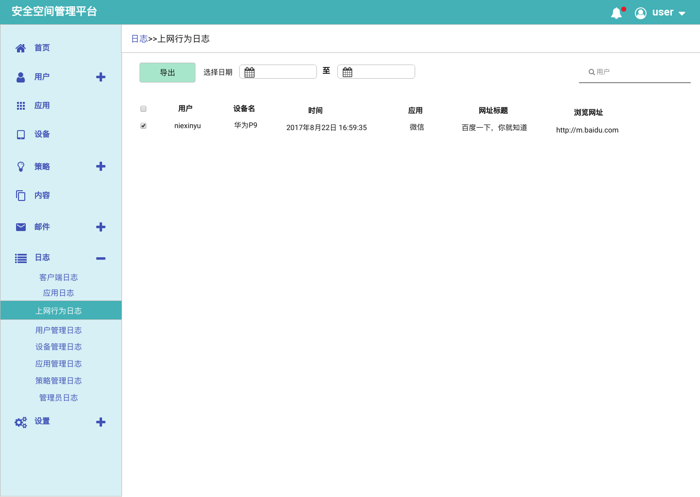

## 服务端

### 机构管理

|  |  |
| --- | --- |
| 模块描述 | 机构管理 |
| 功能描述 |  |
| 优先级 |  |
| 输入/前置条件 |  |
| 需求说明 | 1. 根据用户反馈，完善后台机构管理模块 2. 完善机构数据、用户数据的导入导出功能 |
| 输出/后置条件 |  |
| 补充说明 |  |

### 分级管控

|  |  |
| --- | --- |
| 模块描述 | 分级管控 |
| 功能描述 |  |
| 优先级 |  |
| 输入/前置条件 |  |
| 需求说明 | 1. 根据用户反馈，完善后台分级管控模块 2. 完善日志审计功能 |
| 输出/后置条件 |  |
| 补充说明 |  |

### 控制项补充

|  |  |
| --- | --- |
| 需求说明 | 1. 对现有的后台管理系统管理员可控制项进行梳理， 2. 在设备策略配置界面中A变更一些项，主要为：禁止移动数据和禁止wifi允许同时开启；取消禁止wifi和禁止移动数据的备注；将禁止移动数据移动至网络限制处，将禁止wifi移动至wifi策略处。   3、客户端从服务端取得预先配置的配置文件，内部包括对于围栏策略的提示配置、URL黑白名单配置、敏感词配置。 |

## 其他

### 客户端与服务端心跳功能

在客户端与服务端暂时没有数据交互时，使用心跳检测判断对方是否存活。

当服务端策略发生变更时，客户端应能及时响应。

### 不进入安全空间的前提下可以更新

在用户不点击安全空间图标的前提下，具备更新安全空间主程序的功能。

### 同一用户只能同时登陆唯一客户端

同一用户在不同设备上登陆同一用户时，需要在本地和被异地登陆设备各自提示。

登录时提示：“您的账号已登录，继续登录将导致已登录账号登出”

异地登陆提示：“您的账号已在别处登陆，系统强制退出，如有疑问请联系”

### 初始化向导

优化安全空间安装后的初始化流程向导，除开必须用户手动操作的时刻，剩下的由辅助功能代用户操作完成，同时在界面上显示进度条。

要求适配华为、小米、OPPO、VIVO、360现有机型。

### 请假标记

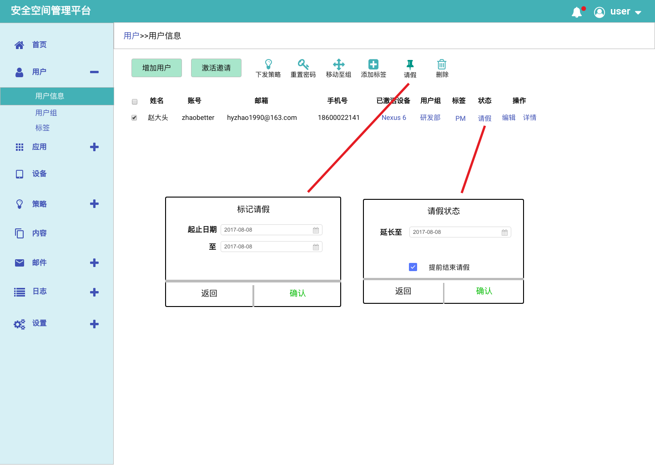

在用户信息增加请假按钮，选中用户点击按钮时弹出对话框（左），可配置请假时间，然后用户状态变更为请假。点击已请假用户的请假状态时弹出对话框（右），可延长请假时间或提前结束请假。请假时间精确到时、分。

**在所有策略界面、访问控制界面的基本信息处（如下图），增加必选项“请假期间是否生效”，默认为不勾选。勾选后，在用户被标记为请假状态后，策略依然对该用户生效，不勾选后，在用户被标记为请假状态后，该策略暂时失效，直到请假状态结束为止。**

